Информационно-статистический обзор
рассмотренных в июле 2019 года обращений, запросов информации
и сообщений граждан, объединений граждан, в том числе юридических лиц, поступивших в адрес Главы Колыванского района и в Администрацию Колыванского района Новосибирской области, а также результатов рассмотрения обращений и принятых мер

Рассмотрение обращений, запросов информации и сообщений граждан, объединений граждан, в том числе юридических лиц, поступивших в адрес Главы Колыванского района и в Администрацию Колыванского района, организовано в соответствии с Конституцией Российской Федерации, действующим федеральным и областным законодательством, нормативными правовыми актами Новосибирской области.
Организацию работы по объективному, всестороннему и своевременному рассмотрению обращений осуществляет общественная приемная Главы Колыванского района района Новосибирской области.
Возможность гражданам, представителям организаций и общественных объединений обратиться к Главе Колыванского района реализована путем направления письменных обращений по почте, в форме электронного документа на официальный интернет-сайт общественной приемной Главы Колыванского района (www. kolivan.nso.ru), по справочному телефону, а также лично на личных приемах граждан Главой Колыванского района, заместителями Главы Колыванского района, руководителями структурных подразделений Администрации Колыванского района, муниципальными учреждениями Колыванского района и специалистом Общественной приемной Главы Колыванского района.
Требования к организации работы с обращениями граждан, организаций и общественных объединений и проведению личного приема граждан в Администрации Колыванского района Новосибирской области установлены постановлением Главы Колыванского района Новосибирской области от 28.04.2018 № 62 «Об утверждении Порядка рассмотрения обращений граждан в Администрации Колыванского района».
В июле 2019 года в Администрацию Колыванского района через Общественную приемную Главы Колыванского района поступило 49 обращений (в июне 2019 года – 55, в июле 2018 - 94), в том числе:
- письменных обращений, в том числе из вышестоящих органов - 25
(в июне 2019 года – 15, в июле 2018 - 31),
2) устных обращений - 24 (в июне 2019 года –40, в июле 2018 - 63) из них поступивших:
- на личном приеме главы района - 11 человек (в июне 2019 года – 19, в июле 2018 - 26);
- на прием специалиста Общественной приемной Главы Колыванского района –7 (в июне 2019 года – 11, в июле 2018 – 18);
- посредством справочного телефона в Общественную приемную Главы Колыванского района – 6 (в июне 2019 года – 10, в июле 2018 - 19).

По сравнению с июнем 2019 года общее количество письменных и устных обращений и запросов в Общественную приемную Главы района уменьшилось на 6 (10,9%) обращений. По сравнению с июлем 2018 года количество обращений уменьшилось на 47,9% (на 45 обращений).

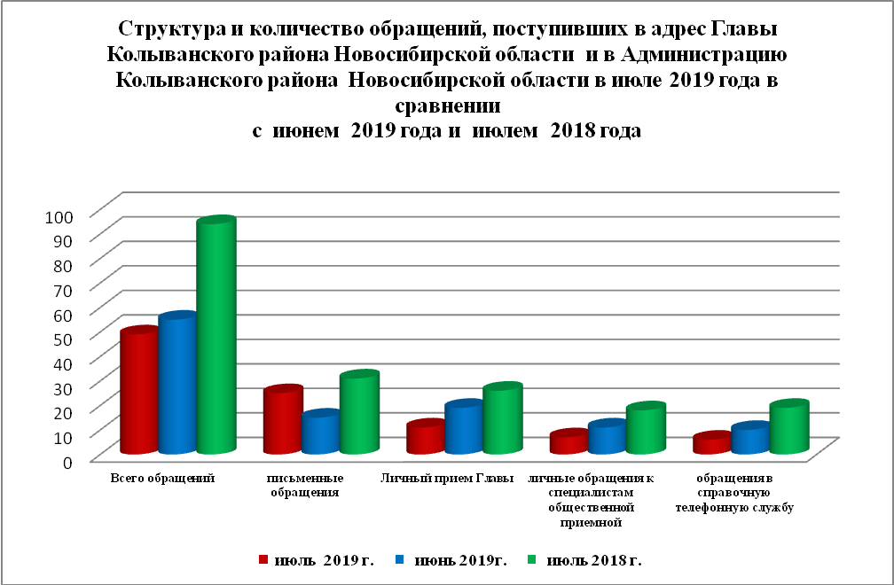

- Письменные обращения граждан
В июле 2019 года поступило 25 письменных обращений: 15 обращений напрямую в Общественную приёмную Главы Колыванского района, 10 из вышестоящих органов.
Вопросы, поднимаемые гражданами в письменных обращениях, напрямую непосредственно в Администрацию Колыванского района связаны с:
- экономикой (хозяйственная деятельность, природные ресурсы и охрана окружающей природной среды) – 7;
жилищно-коммунальная сфера (коммунальное хозяйство,жилищный фонд) – 4;
- государство, общество, политика (гражданское право) -2;
- социальной сферой (социальное обеспечение и социальное страхование, образование, наука, культура) – 2;

В июле 2019 года из вышестоящих органов (Общественная приемная Губернатора Новосибирской области, Прокуратура Колыванского района, Депутат Совета депутатов Колыванского района, Управление Роспотребнадзора Новосибирской области) поступило 10 обращений от жителей Колыванского района, связанных с:
- жилищно- коммунальная сфера (коммунальное хозяйство, жилищный фонд,) – 6;
- социальной сферой (социальное обеспечение и социальное страхование, образование, наука, культура) – 3;
- экономикой (хозяйственная деятельность) – 1;

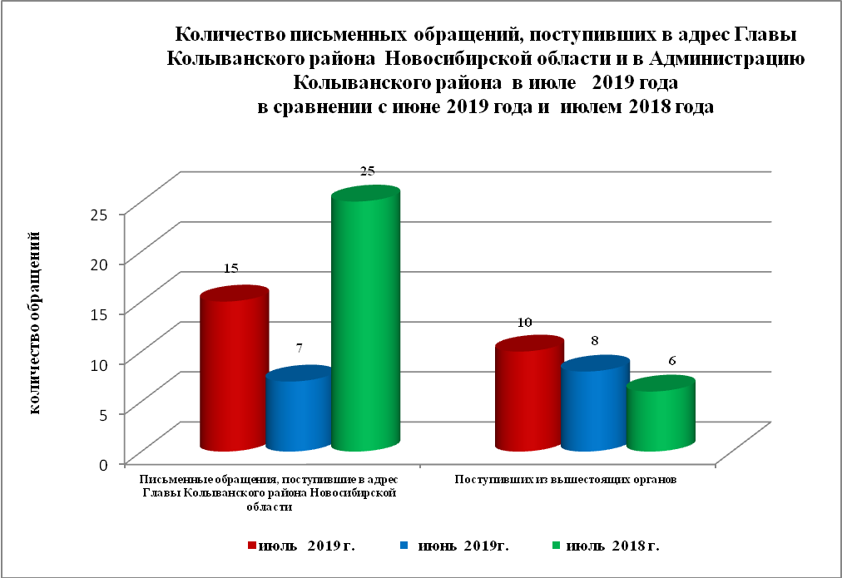

По результатам рассмотрения письменных обращений даны разъяснения по 25 письменным обращениям.

2. Устные обращения граждан
В июле 2019 года в Общественную приемную поступило 24 устных обращения (в июне 2019 года –40, в июле 2018 - 63), в том числе:
- лично обратились к Главе района - 11 человек (в июне 2019 года –19, в июле 2018 - 26);
- на прием специалисту Общественной приемной – 7 человек (в июне 2019 года – 10, в июле 2018 - 19);
- поступивших посредством справочного телефона в Общественную приемную – 6 (в июне 2019 года – 10, в июле 2018 - 19).

В ходе личного приема Главы района поступило 11 обращений от жителей Колыванского района, связанных с:
- жилищно-коммунальной сферой (коммунальное хозяйство, улучшение жилищных условий) – 5;
- экономикой (хозяйственная деятельность, природные ресурсы и охрана окружающей природной среды) – 4;
- социальной сферой (социальное обеспечение и социальное страхование, образование наука и культура) – 2;

Даны разъяснения и консультации по 9 обращениям, поступившим в ходе личного приема.

